附件1
娄底市第三届“鹊桥情缘”单身单亲职工
联谊交友活动报名表
报名人员所在单位（盖章）：
姓 名 |  |  |  |  | 性别 |  |  |  | 出生年月 |  |  |  | 照片
籍 贯 |  |  |  |  |  |  | 政治面貌 |  |  |  |  |  | 照片
第一学历及毕业院校 |  |  |  |  |  |  |  |  |  |  |  |  | 照片
最高学历及毕业院校 |  |  |  |  |  |  |  |  |  |  |  |  | 照片
工作单位及职务
身份证号码 |  |  |  |  |  |  | 手机号码
微信号 |  |  |  |  |  |  | QQ号
身 高 |  |  |  | 体重 |  |  | （Kg） |  |  |  | 血型
择偶意向 | 年龄 |  |  |  |  | 身高 |  |  |  | 学历
择偶意向 | 职业 |  |  |  |  |  |  | 其他
自由表演 | 自由表演内容（凭个人意愿）：
自我评价 | （限30字）
交友宣言 | （限30字）
责任条款 | 本次活动由个人报名、单位审核、自愿参加。为确保活动的严肃性，请参加人员务必提供真实个人资料，如有提供虚假信息现象，取消参与资格，责任自负。  本人同意并签字（不得代签）：  日期： 年 月 日
公众微信号 | 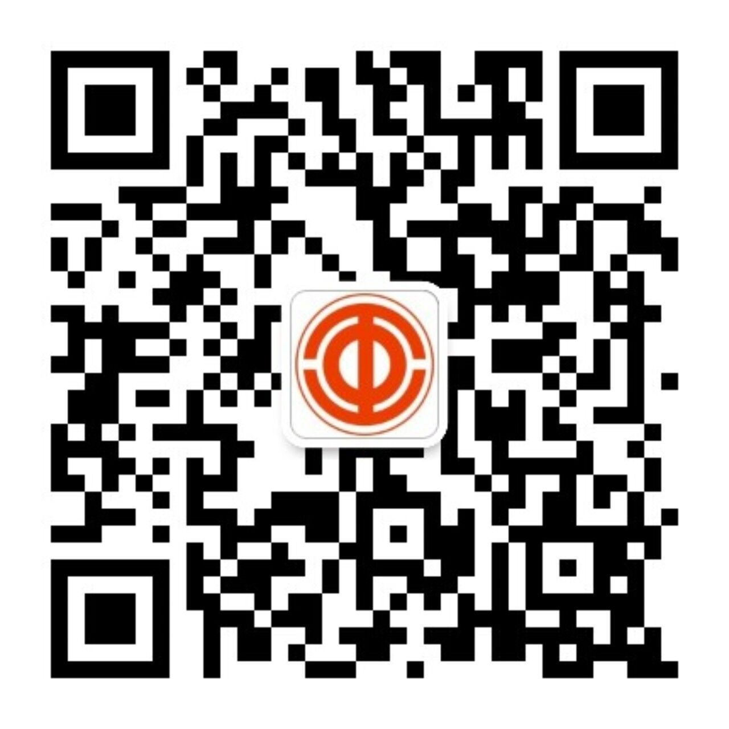  “娄底工会”微信公众号
单位意见 | （盖章）  日期： 年 月 日
备注： 以上表格均为必填信息，如有未填信息不予报名

